常州工业职业技术学院2023年度教职工三节福利提货券采购项目服务说明
一、单位整体情况介绍
供应商简介（情况说明表）
投标人名称 | 常州市信特超市有限公司
法定代表人 （或负责人） | 殷博中 | 成立日期 | 1996年7月15日
企业地址 | 天宁区浦前东路1号 | 注册资本 | 1000万元
联系人 | 程平 | 电话 | 0519-68683562
手机 | 13861217698 | 邮箱 | 58181619@qq.com
QQ | 58181619 | 微信 | 13861217698
经营范围 | 书报刊、音像制品、卷烟（雪茄烟）、卤菜零售、制售焙烤类食品（以上项目限分支机构经营）；食品经营（以《食品经营许可证》许可范围为准），百货、纸及制品、五金产品、交通器材、日用品、通讯器材及配件、家用电器、工艺美术品、照相器材、水产品、花卉、蔬菜、水果、体育用品、文具用品、计生用品（药品、保健品、二类以上的医疗器械除外）、服装鞋帽、黄金饰品零售；冷鲜肉零售（限分支机构经营）；柜台租赁；商品信息咨询服务；打印复印服务，电脑维修，电脑图文设计；品牌策划、品牌推广，设计、制作、代理发布国内广告业务。（依法须经批准的项目，经相关部门批准后方可开展经营活动）许可项目：道路货物运输（不含危险货物）（依法须经批准的项目，经相关部门批准后方可开展经营活动，具体经营项目以审批结果为准）一般项目：第二类医疗器械销售；消毒剂销售（不含危险化学品）；第一类医疗器械销售；日用化学产品销售；日用口罩（非医用）销售；电子产品销售；农副产品销售；食品销售（仅销售预包装食品）；保健食品（预包装）销售；食品互联网销售（仅销售预包装食品）；婴幼儿配方乳粉及其他婴幼儿配方食品销售（除依法须经批准的项目外，凭营业执照依法自主开展经营活动）
单位简历及内设机构情况 | 常州市信特超市有限公司成立于1996年7月，前身为武进县土产棉麻公司。公司总部位于常州市天宁区浦前东路1号。公司主要经营与消费者密切相关的食品、日用生活用品、书刊音像制品、五金、小家电、生鲜制品等二十大类近万余种商品。  经过多年的不断发展，至2018年底公司总投入2.6亿，实缴税费一亿多元，营业面积有4.8万平方米。目前，公司已经在常州地区拥有四十二家连锁店、近百家加盟店。网点遍布常州市区、周边乡镇，目前员工总数650余人，年销售总额超3亿元，是常武地区规模较大的连锁超市之一。近几年来，公司积极响应政府的号召，在省、市两级政府相关职能部门的大力扶持下，我公司着力进行“新网工程”和“万村千乡工程”两大工程建设，大力拓展经营网点及平价超市经营的改造，树立了生鲜经营的特色，从而平抑了周边市场物价，提升和改善了居民生活质量，解决了一部分当地人员的就业，打造了一个崭新的民生工程平台。目前，已有27家门店被省物价局授予“平价示范店”称号。  信特超市自成立以来，始终秉承“信誉卓越、特色满架”的经营理念，采取统一采购，统一配送的经营方针，商品质量严格把关，商品价格实惠顾客，通过构建标准化的采购体系、营运体系、信息体系和管理体系，实现了正规化连锁，推动企业健康稳定发展。2000年公司通过ISO9002质量体系认证，成为江苏省首家通过质量体系认证的连锁超市。  信特超市一贯坚持以顾客为中心，把“便民、利民、为民”作为自己的服务宗旨。2003年，公司推出了全新的服务理念-----顾客满意战略，贯穿于企业从商品采购到最终销售全过程，“首问负责制”、“提篮服务”等一系列服务项目的推出，为顾客提供超值享受，树立了“以人为本”的良好企业形象。  作为本土零售连锁企业，信特的发展赢得了政府和社会的充分认可，公司先后获得“常州市知名商标”、武进区“2011年度十佳服务企业”、“商贸流通先进企业”；常州市“消费者信用单位”、“八佳超市”；江苏省“价格诚信单位”、“质量、诚信、维权示范单位”、“企业资信等级AAA级”、“江苏省供销合作社十大连锁企业”；“中国信用贸易企业示范单位”等众多荣誉称号。公司还是中国商务部“万村千乡”市场工程、“农超对接”和全国供销合作总社“新网工程”试点企业。  近年来，信特超市在做好门店各日常销售的同时，更是大力开发团购工作，现与中国移动通信集团有限公司常州分公司、中国农业银行股份有限公司、中国工商银行、江苏江南农村商业银行股份有限公司、常州工学院、常州河海大学、常州工业职业技术学院、中车戚墅堰机车车辆有限公司，中车戚墅堰车辆工艺研究所等各大企业，事业单位都有良好合作。  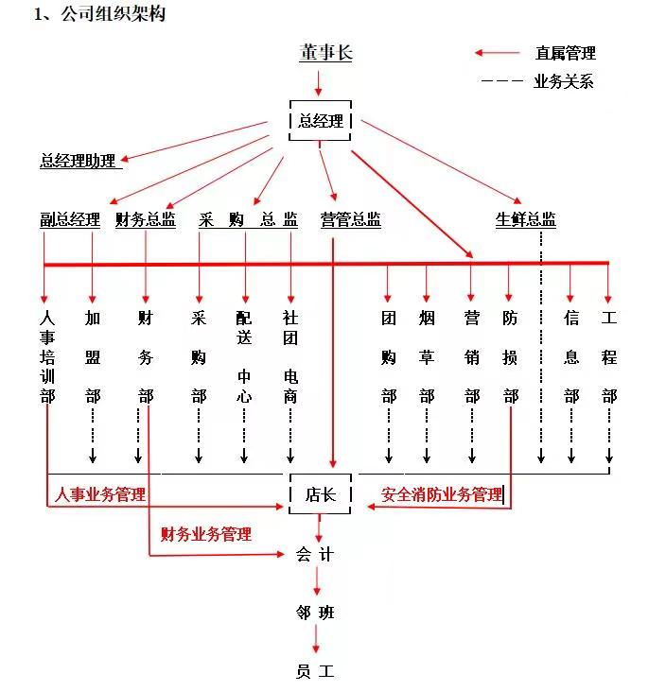  站在新的历史起点，信特超市将坚持立足常州，走向省内的发展思路，打造本地区“安全、放心、低价、愉悦”购物场所为公司奋斗目标，致力发展成为常州地区一流的超市公司。
单位优势  及特长 | 本公司拥有30余家直营连锁门店，网点遍布在常州市区，周边乡镇，相当便利，信特超市经营品种有一万多种，能满足广大消费者的各种需求,我们有自己的仓储基地和配送中心,很多商品都是与厂方直接对接,价格上更有优势.近年来我单位在做好日常零售的同时,积极发展团购业务，目前与各大知名院校，银行，医院，国企事业单位都有长期合作项目
近3年来完成或正在履行的重大合同情况 | 2022年常州市第二人民医院职工端午节福利采购项目。  2022年常州市第一人民医院中秋国庆慰问品采购项目。  2023年武进人民医院春节福利采购项目。  2021年武进中医医院春节慰问品采购项目。  2022年常州工学院端午中秋福利采购项目。  2023年国网江苏省电力有限公司常州供电分公司春节福利  2023年江苏理工学院春节慰问品采购
最近2年内在经营过程中  受到何种奖励  或处分 | 2020年被评为常州市武进食品业商会理事单位  2021年疫情期间被常州市天宁区市场监督管理局表扬  2022年被常州市发展和改革委员会在疫情期间的特殊奉献作出表彰。
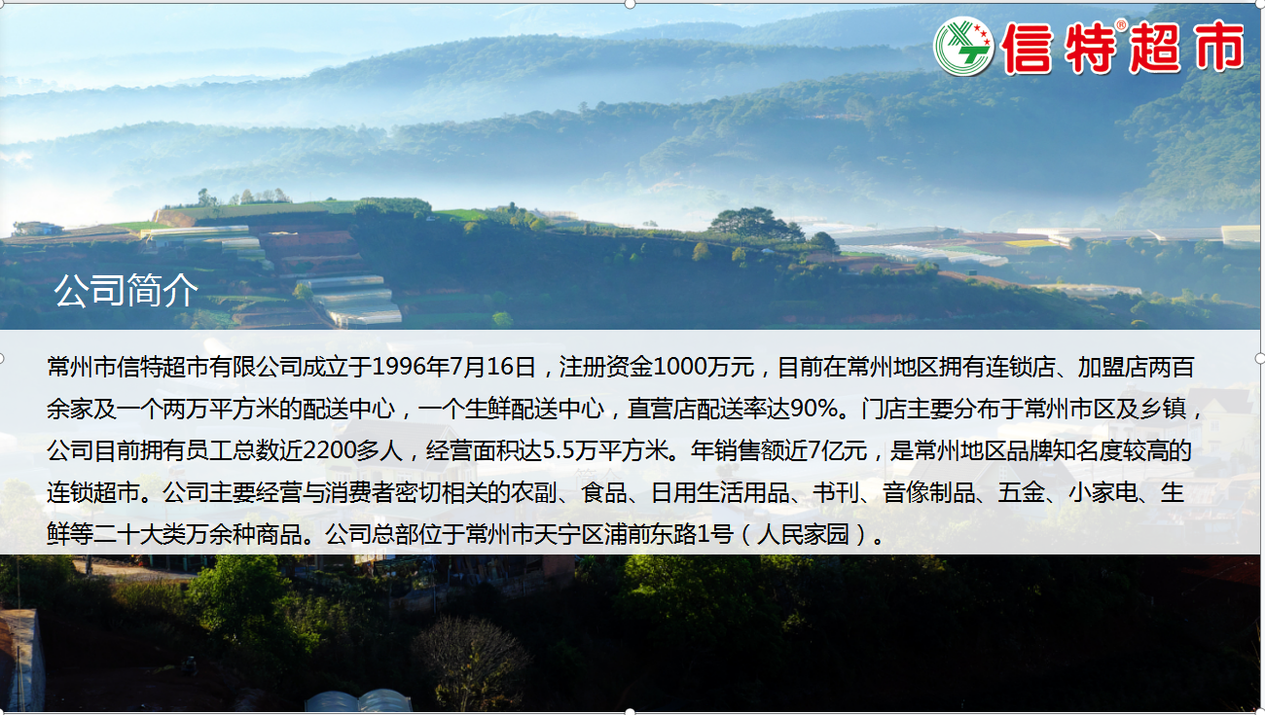
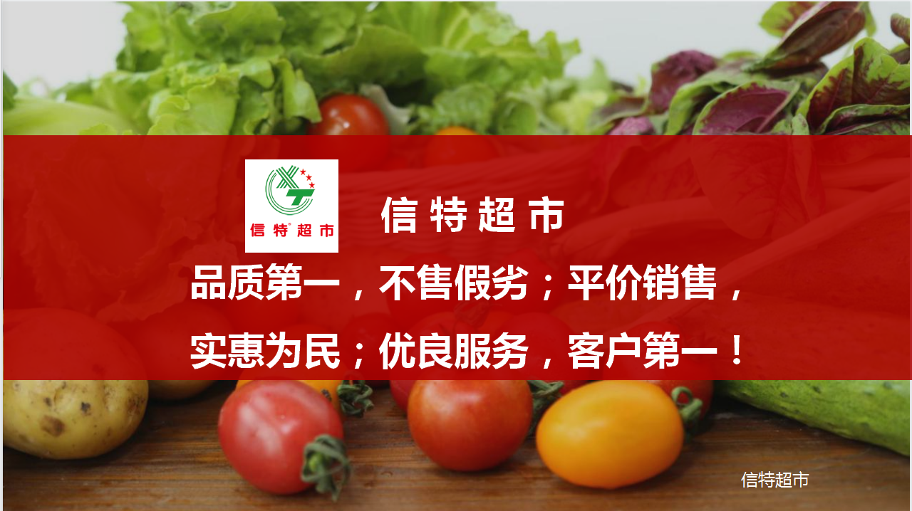
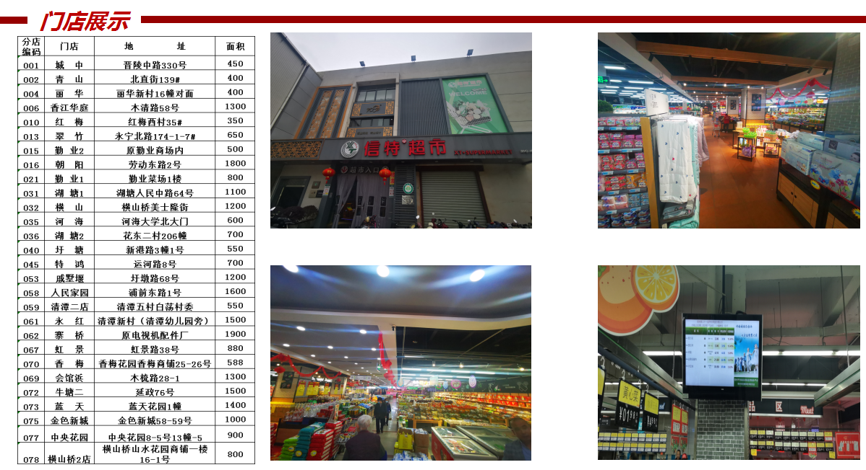
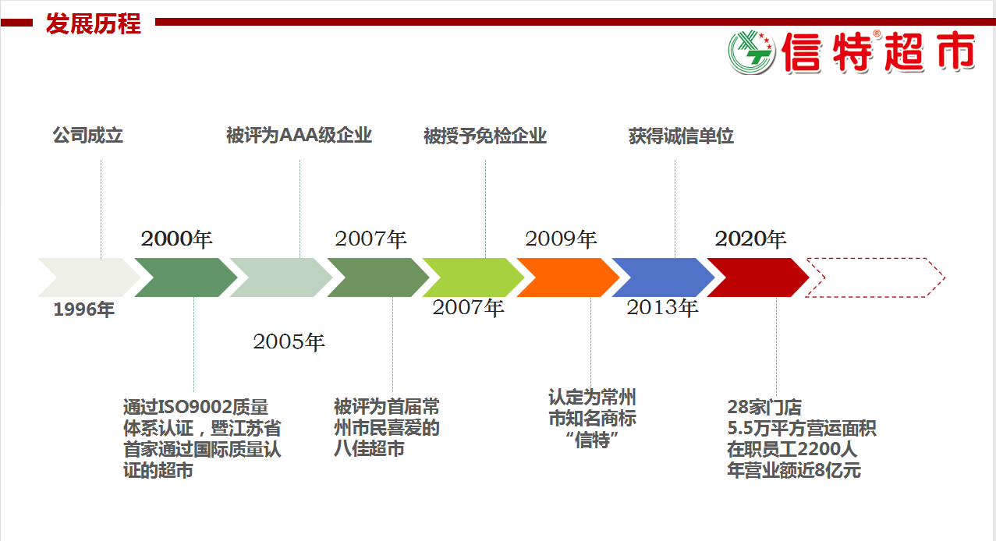
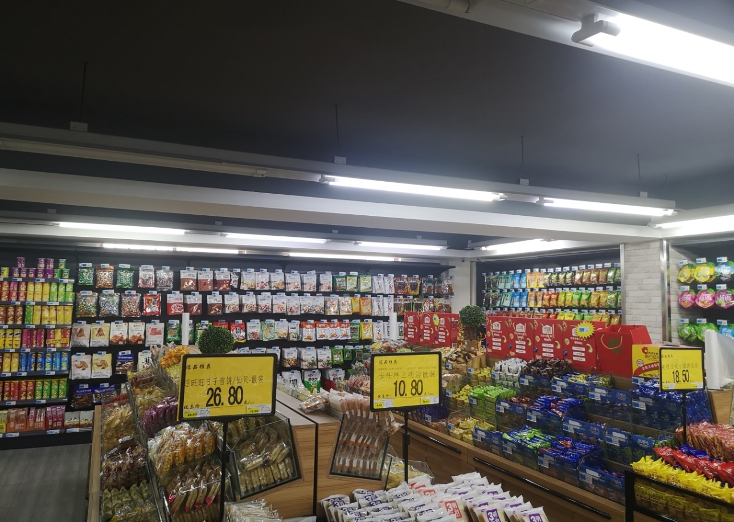
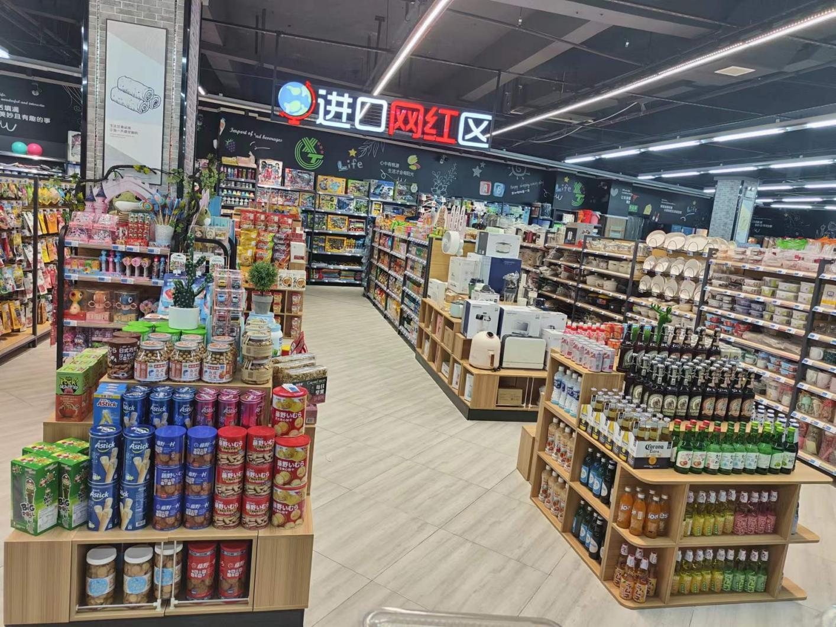
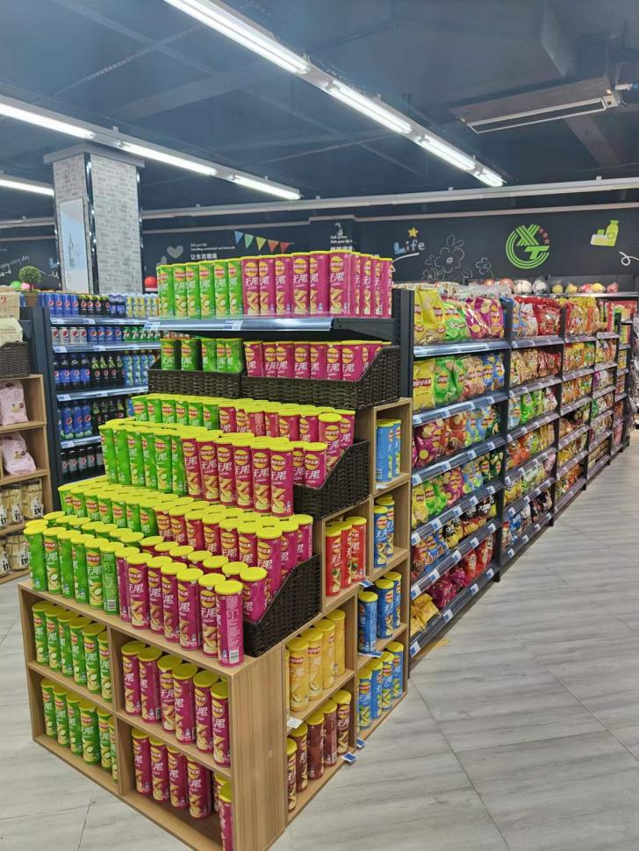
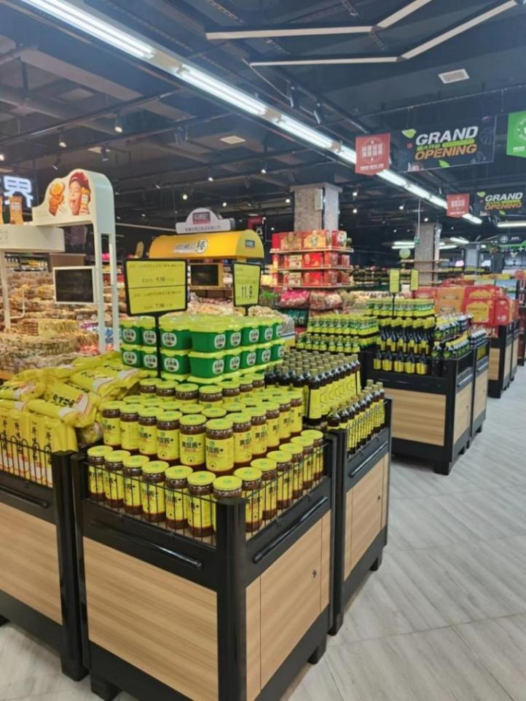
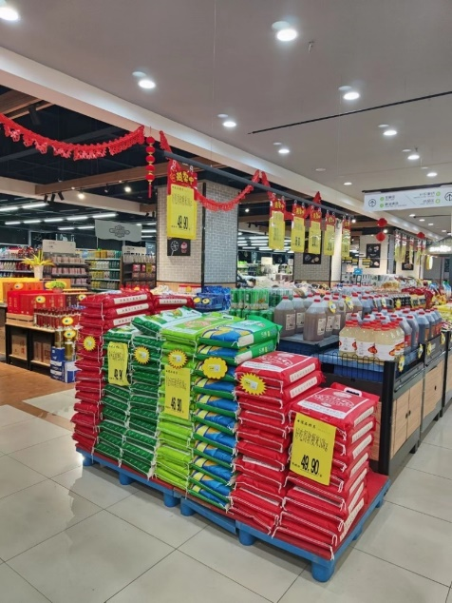
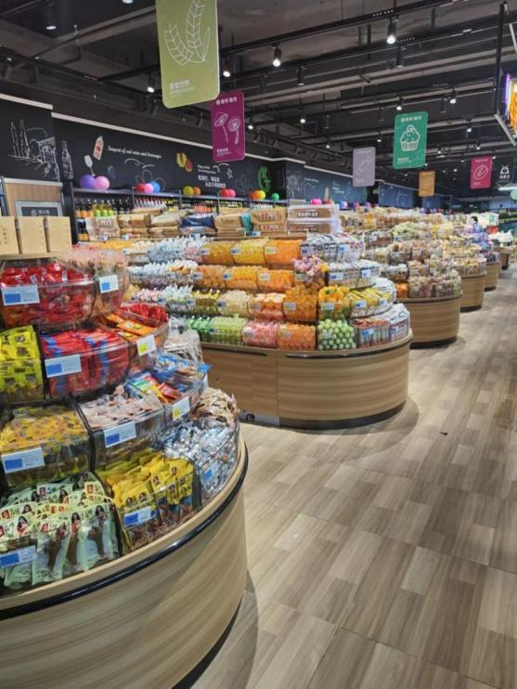
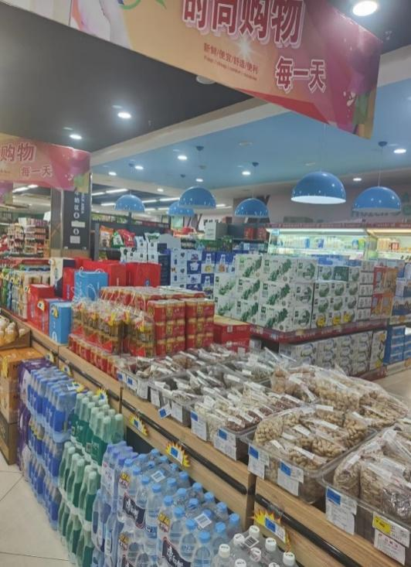

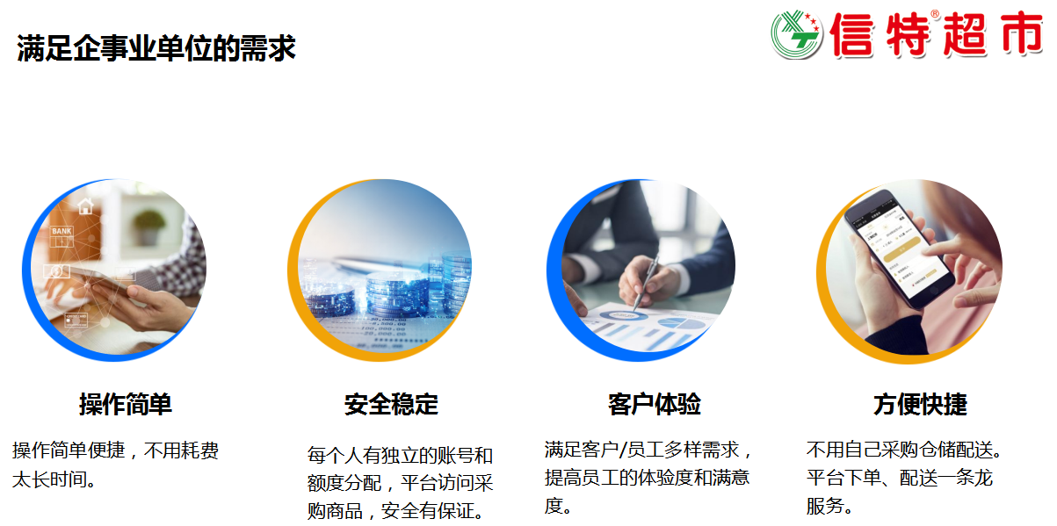
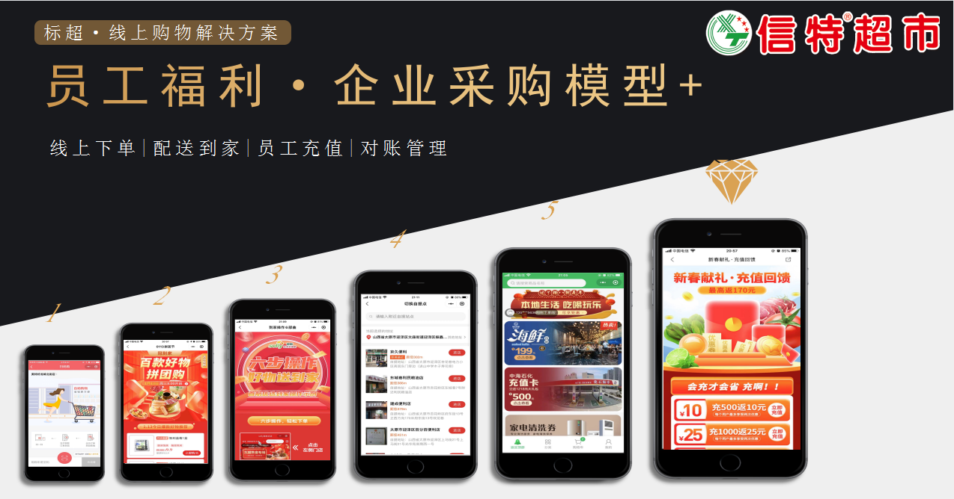
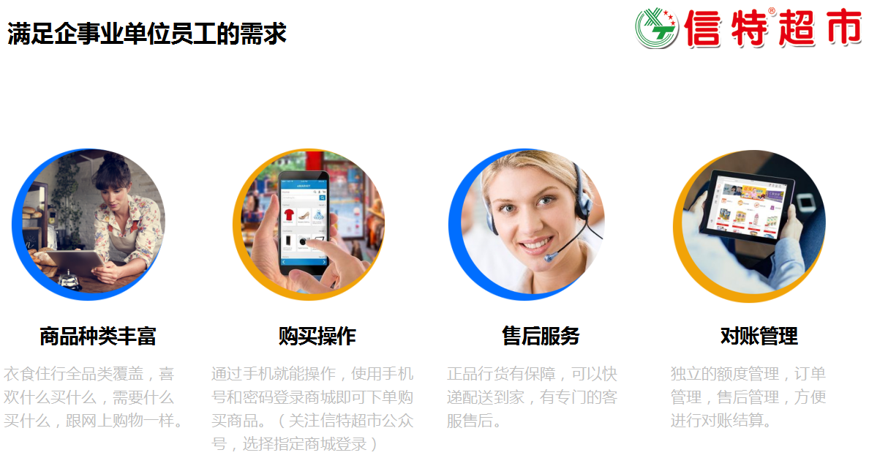

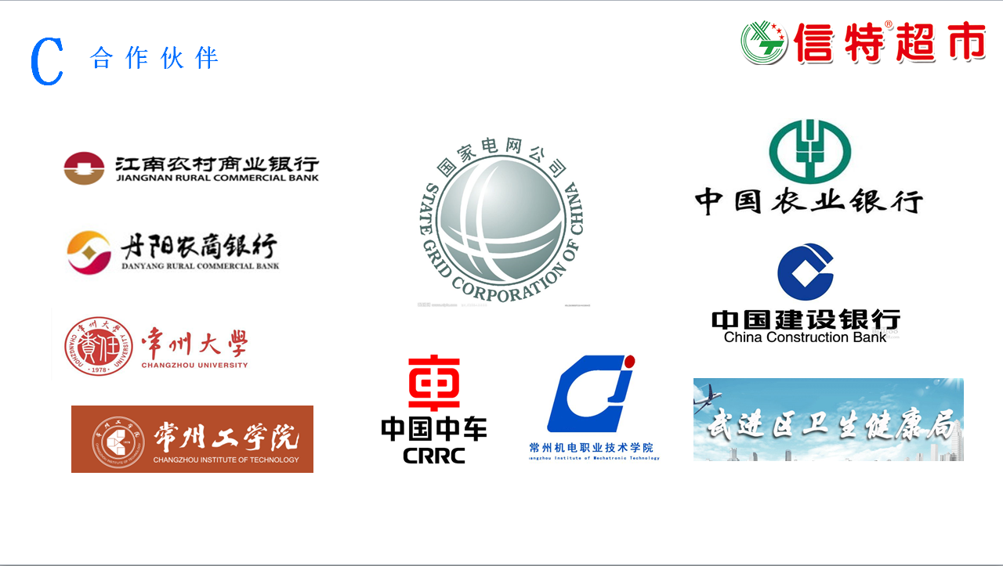
供应商实际经营场地分布情况：
常州市信特超市有限公司成立于1996年7月，公司主要经营与消费者密切相关的食品、日用生活用品、书刊音像制品、五金、小家电、生鲜制品等二十大类近万余种商品。目前旗下拥有直营连锁门店共计29，分布在常州市区及各周边乡镇，采购便捷，经营总面积5.5万平方米，其中经营面积在在1000平方米以上的门店有11家。详见常州市信特超市有限公司连锁超市明细表及租赁合同。

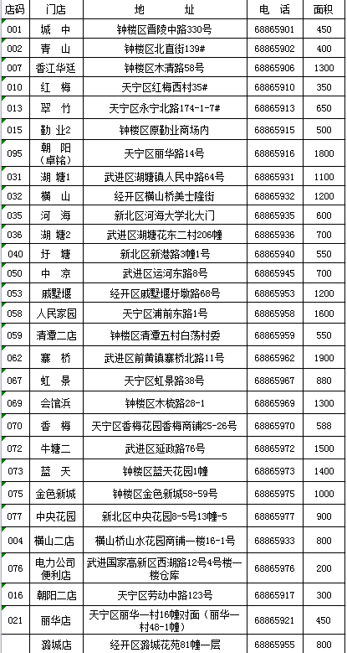
常州市信特超市门店明细表
- 教职工提货方式说明
提货券便携性
我单位提供的提货券，一种方式是传统的纸制提货券，这种模式一般更适用于子女赠送给长辈使用，年纪大的不太会使用手机线上操作，传统的纸制提货券就派上大用处了。而且我公司承诺，如果纸制提货券未及时使用，在有效期到达后也可长期延用。
另一种提货券的方式是可同时在线上订货平台及线下门店通用。我单位会为贵院量身定做福利商品自选商城小程序，可以为贵院员工提供线上福利品选购和发放服务。员工可以在线上平台进行商品的个性化选择，线上平台的交付方式为快递配送到家，平台商品品类丰富，且会不定期的更新商品。员工若是选择线上平台购买，需提供正确的姓名和手机号码，由我单位后台技术部统一充值后方可使用。使用时员工只需用充值时提供的手机号码登录平台，选择商品后填写收货人、收货地址、收货人电话等信息，提交即完成订单。我单位会根据客户提交的订单，备货、打包，再交由快递公司为及时配送。操作方便简捷。我单位承诺线上下单，提供10公里范围内免费配送服务。
常州工业职业技术学院
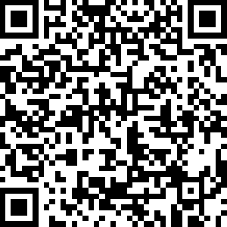

体验账号：13861217698密码：xt123456

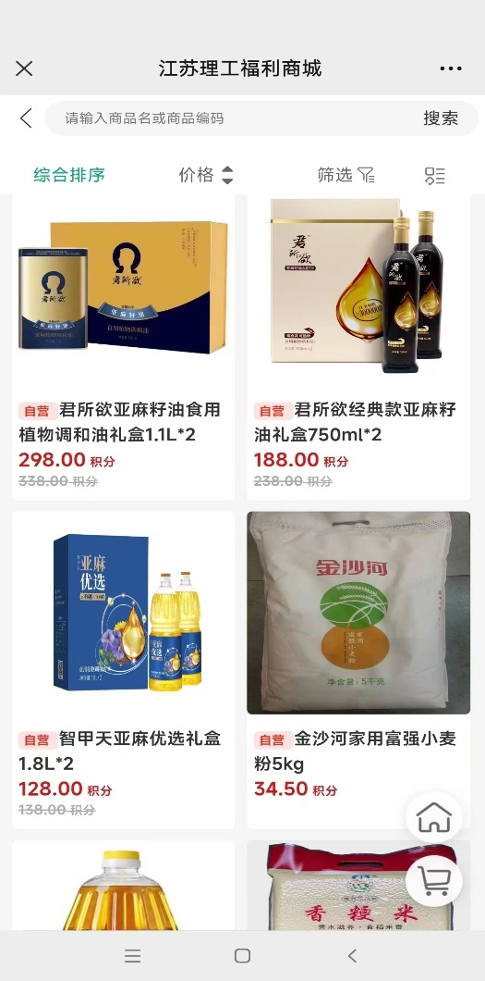
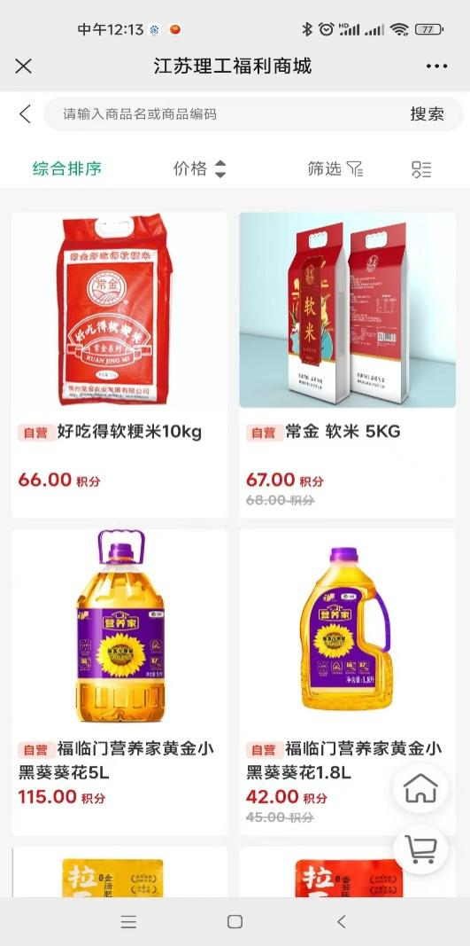

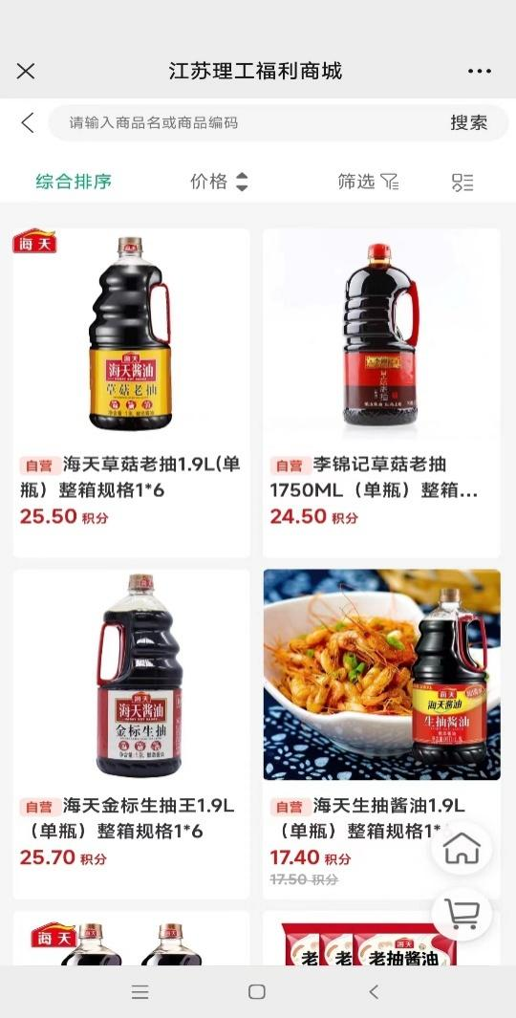
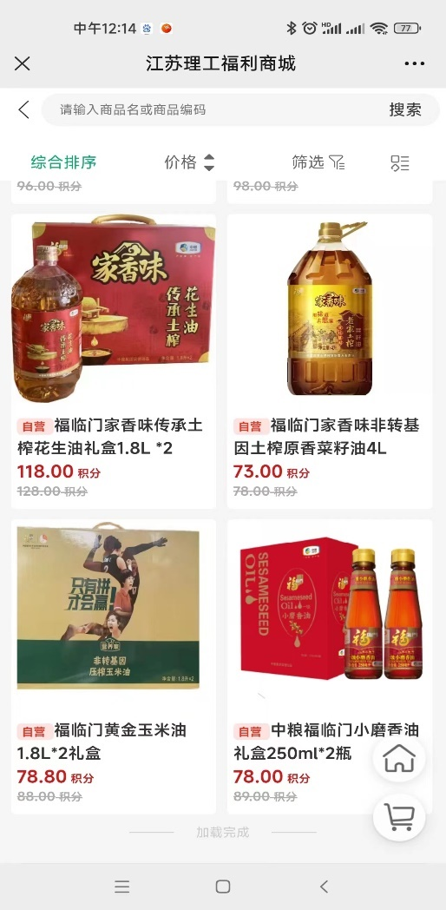

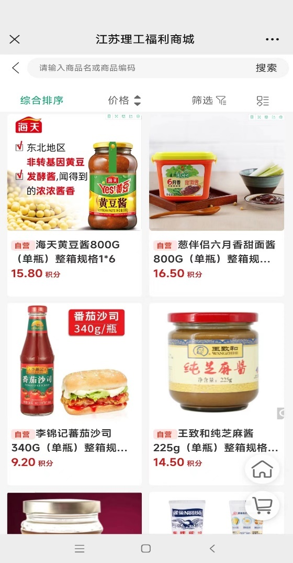
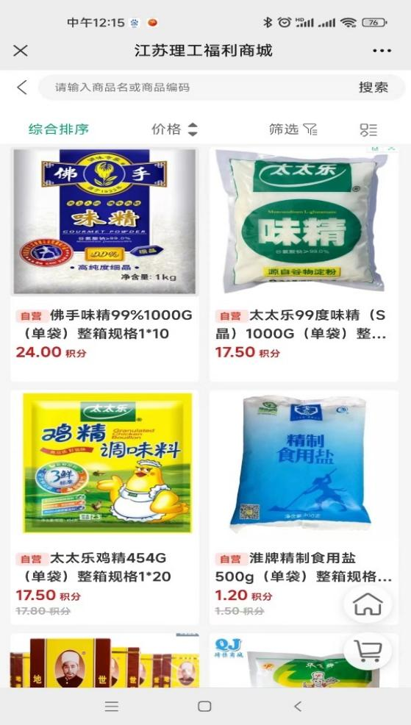

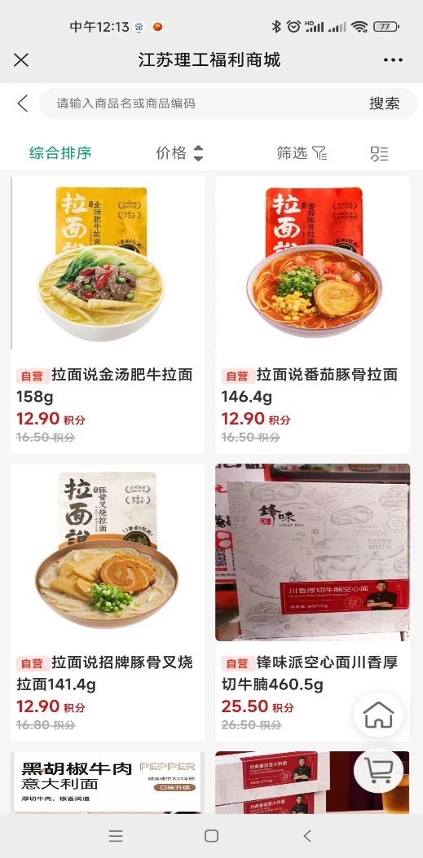
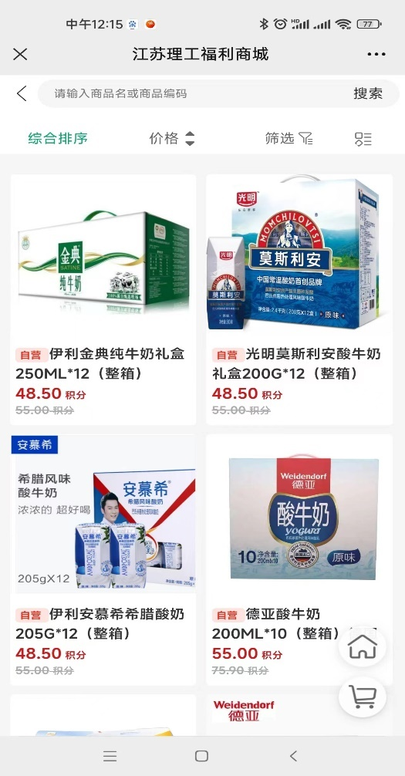

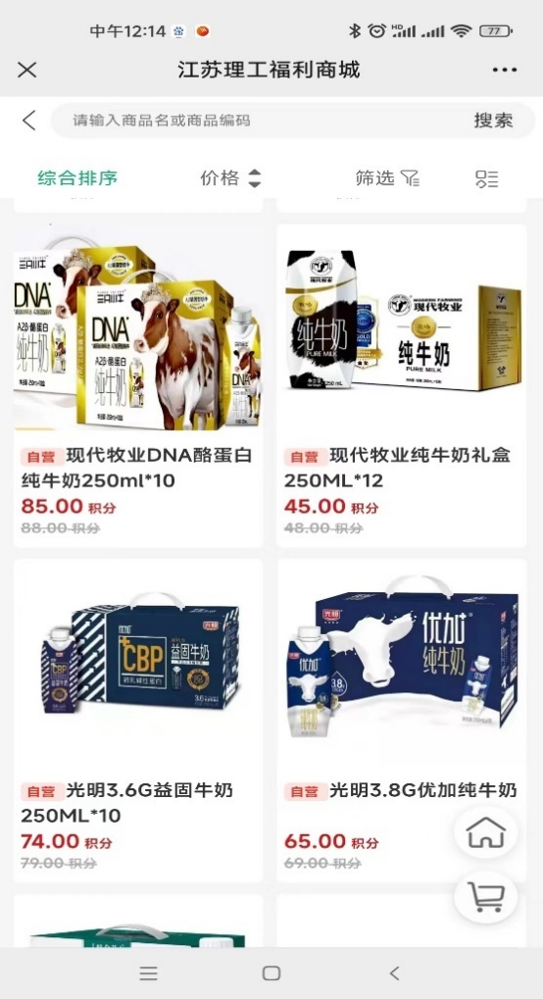
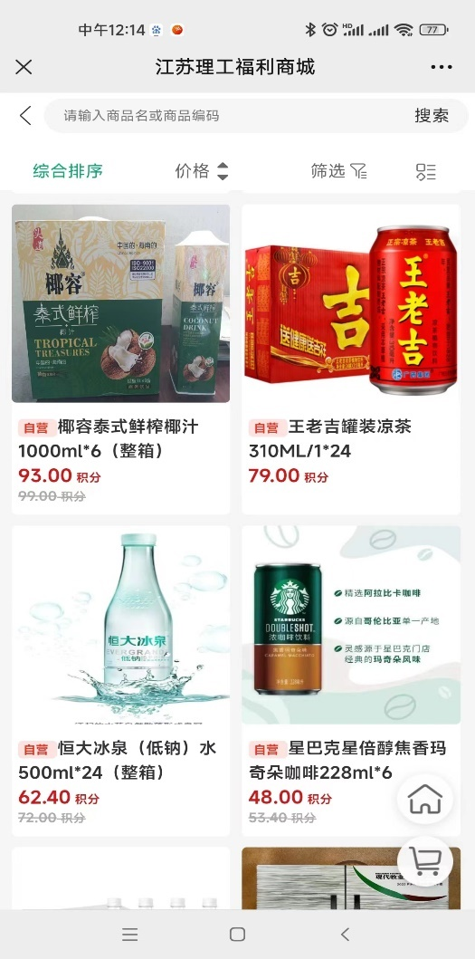

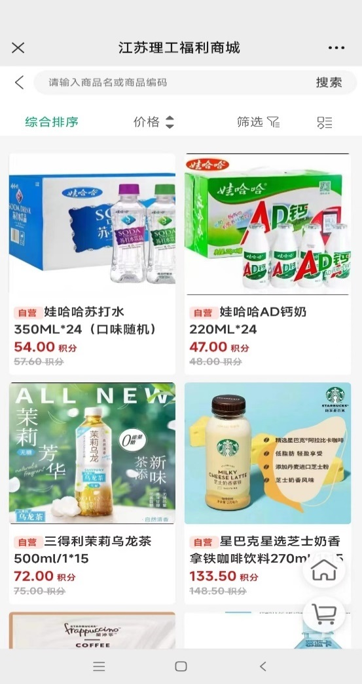
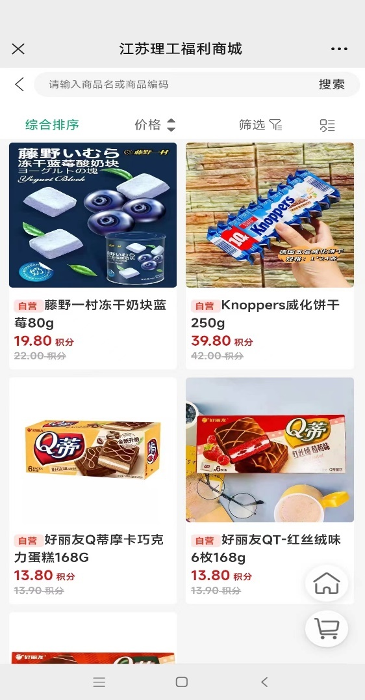

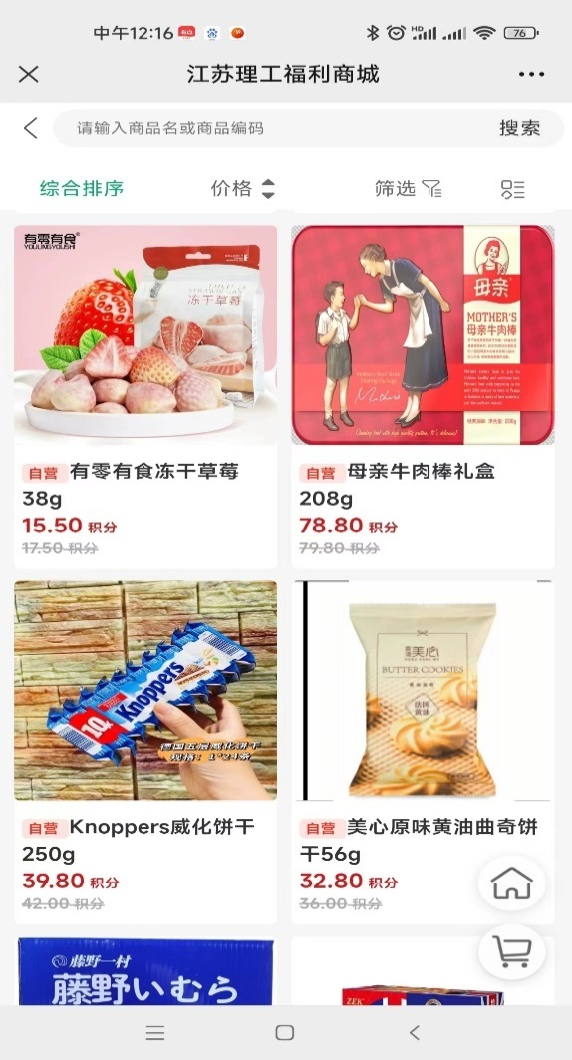
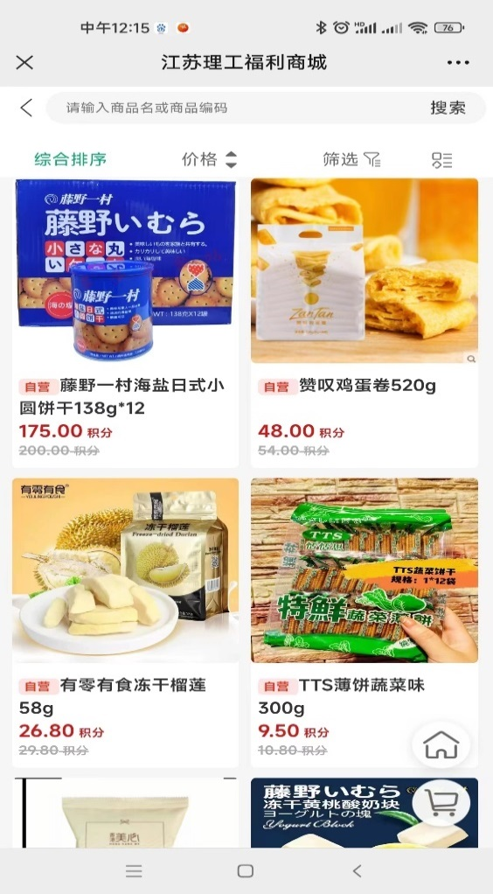

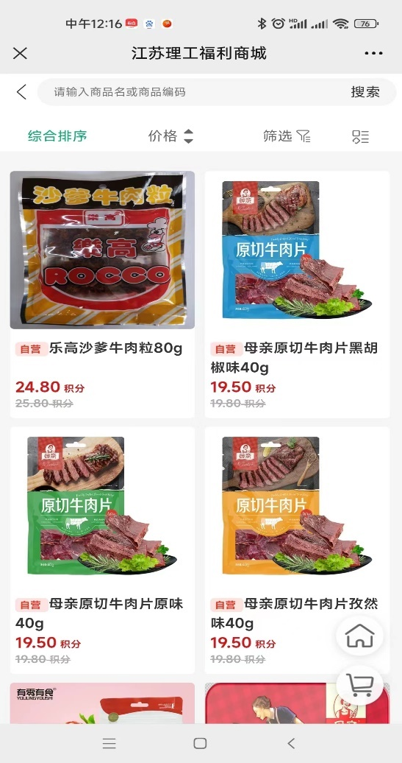
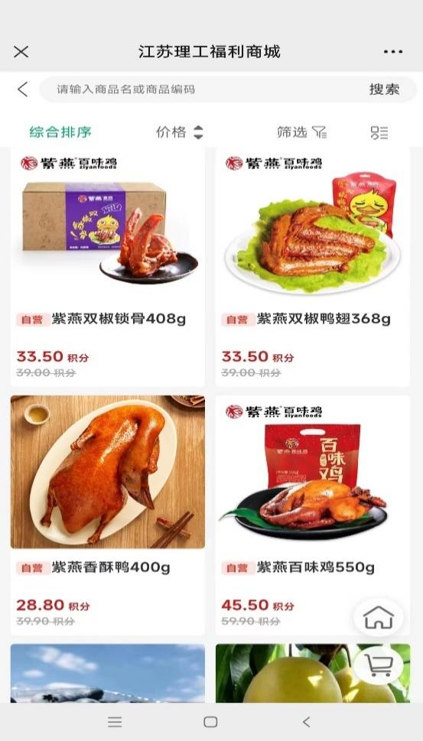

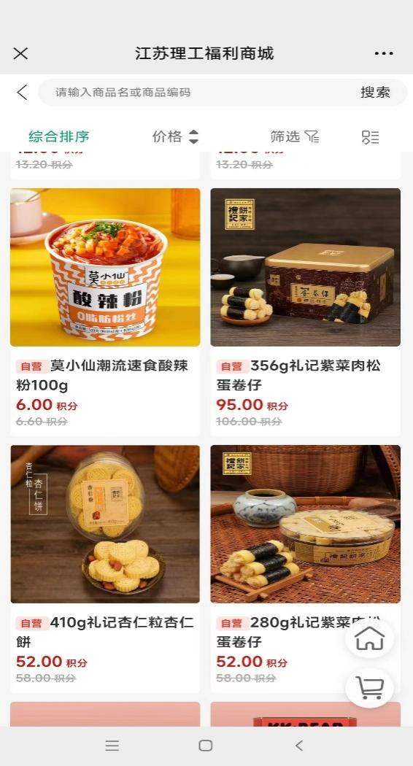
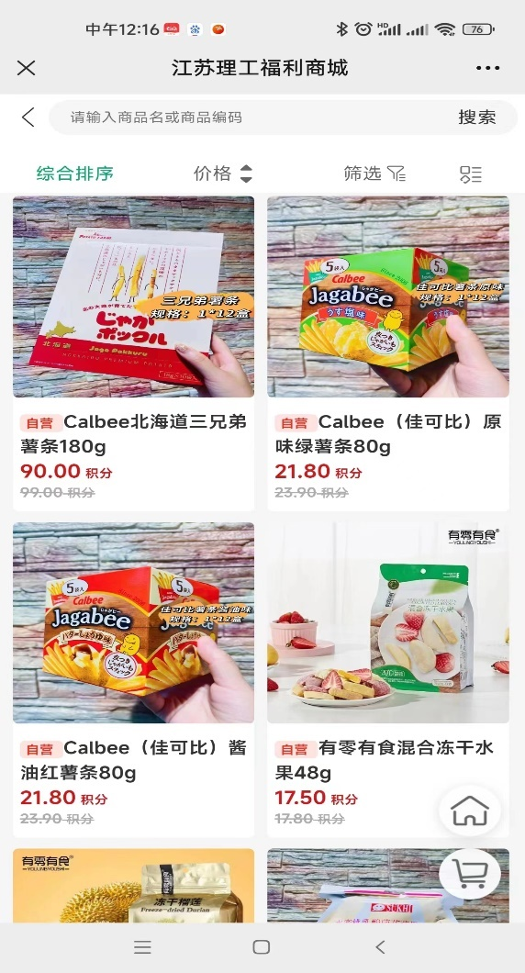

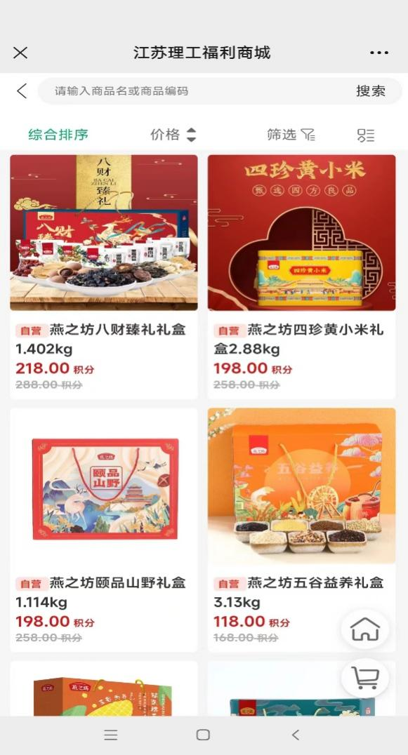
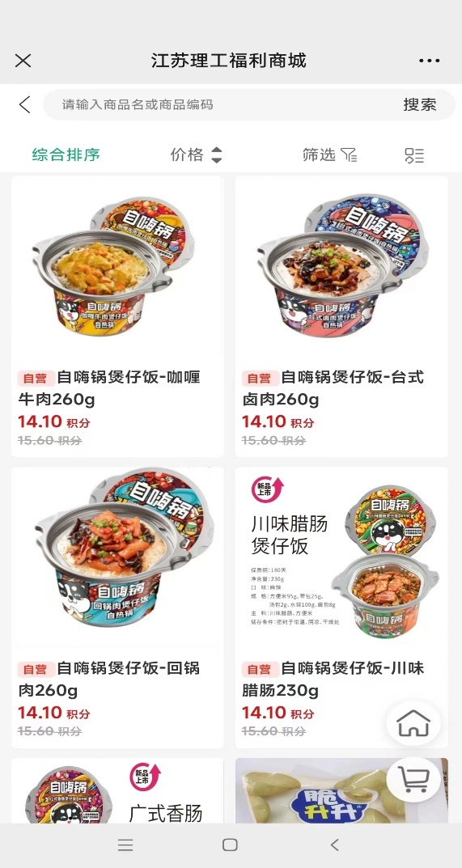

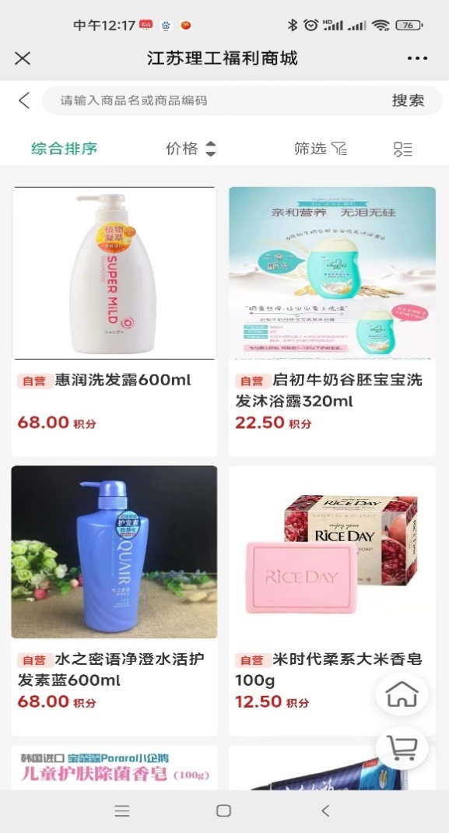
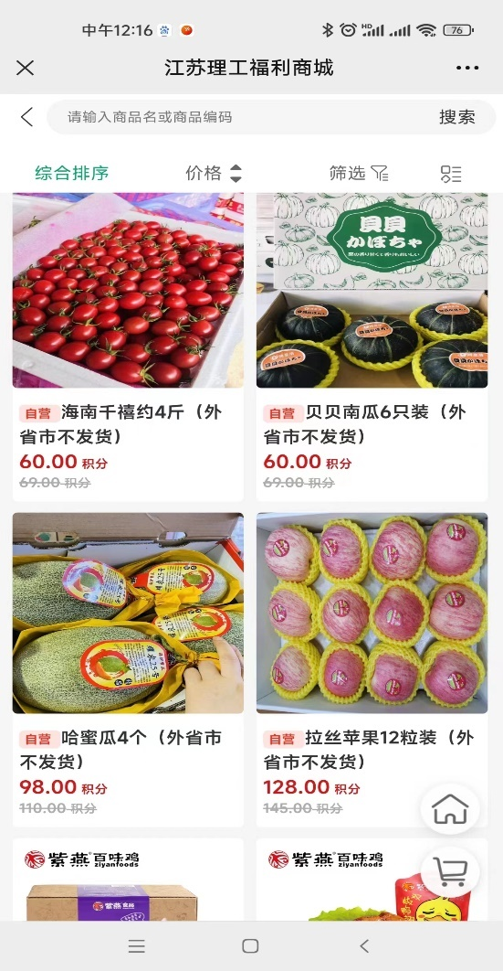

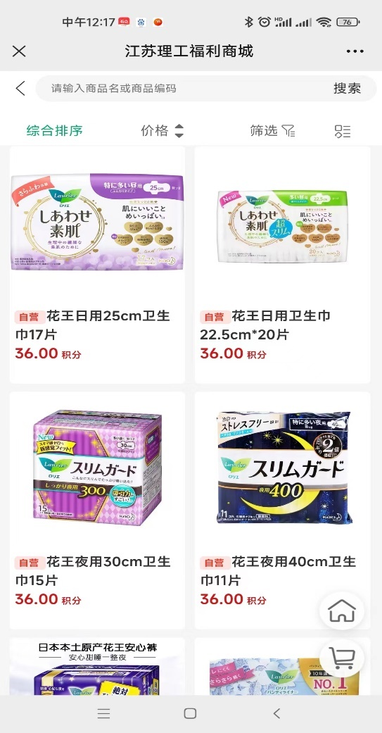
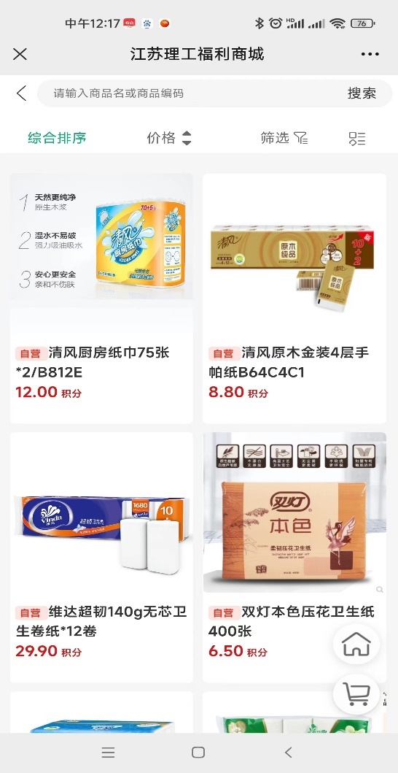

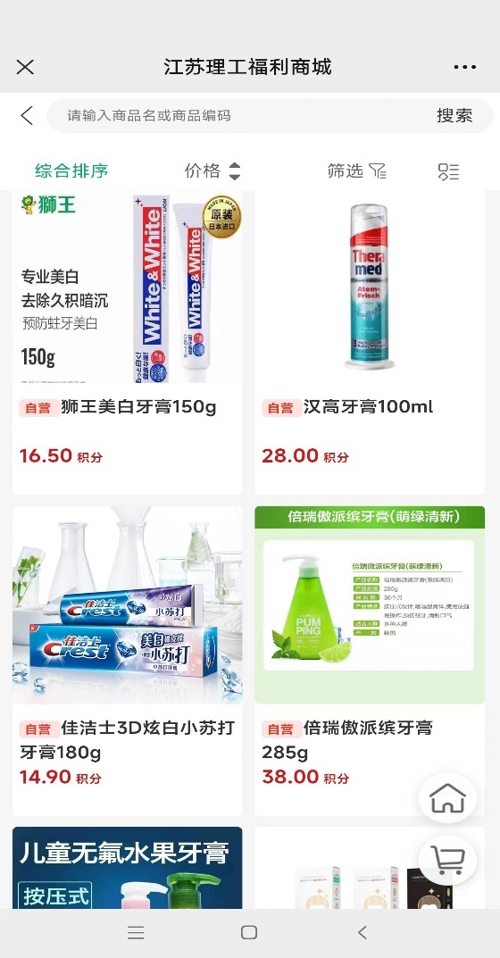
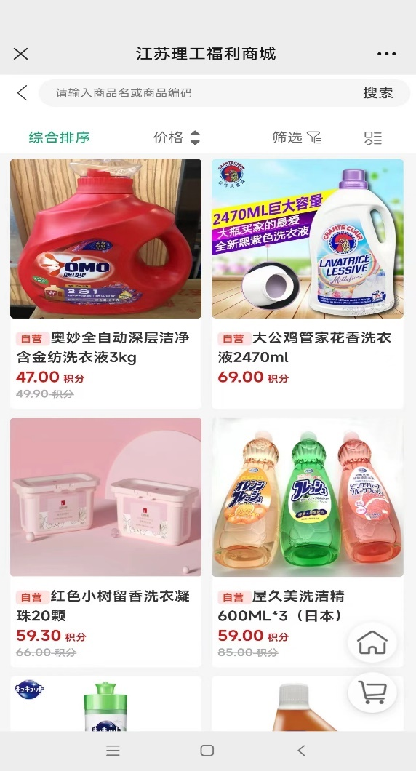

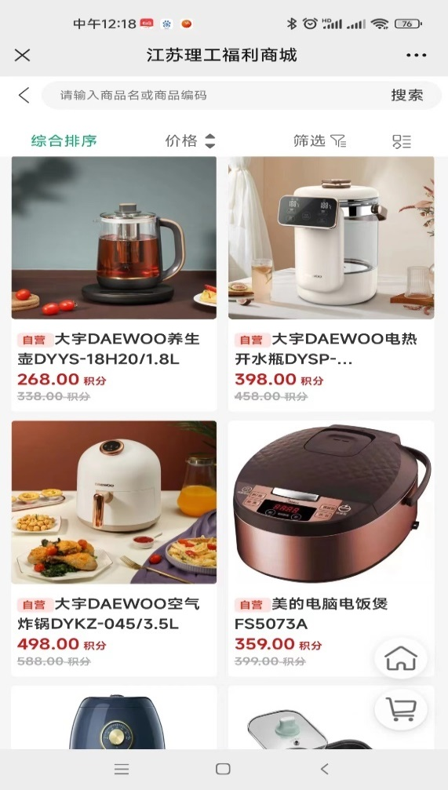
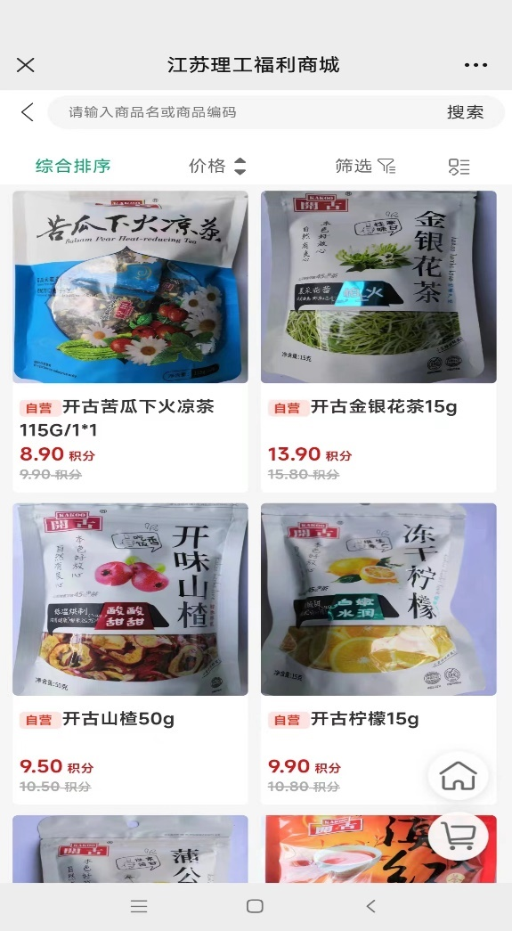

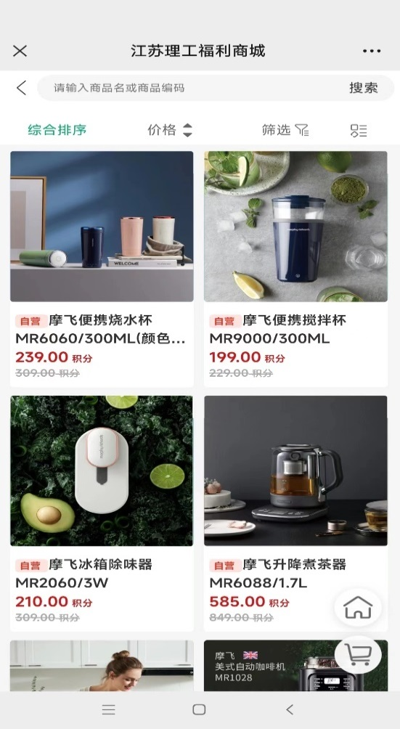
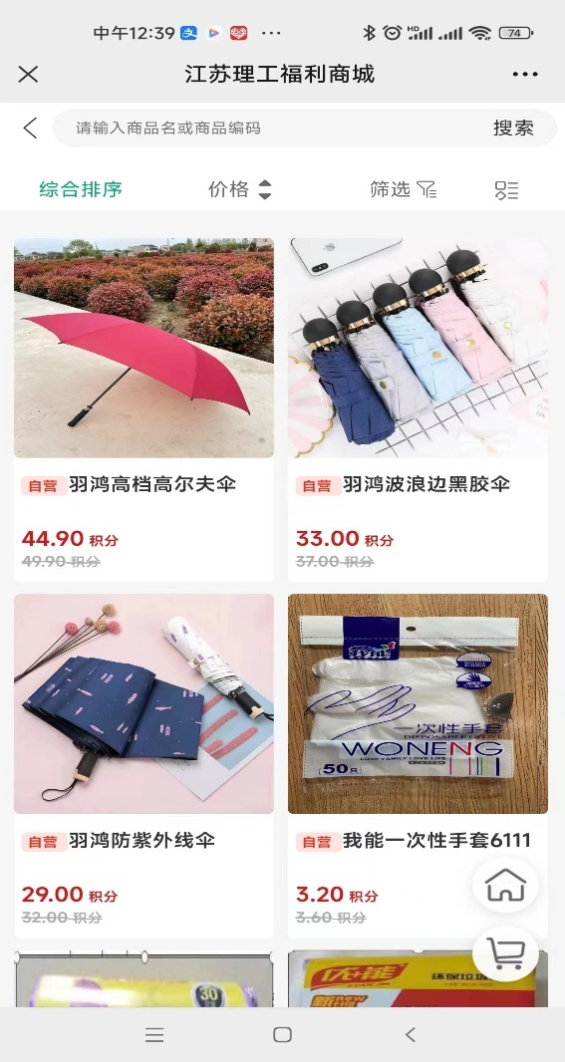

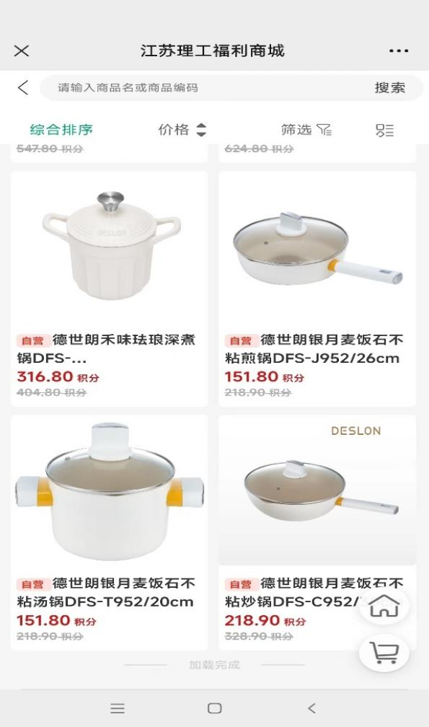

三、提货券领取方式及金额说明
领取方式 ：自选结束后，结合教职工实际需求由供货商将提货券亲自送达指定地址。
金额说明：（每张提货券实付金额）为：中秋527.5元
四、售后服务、流程及承诺，联系人及联系方式
（一）售后服务体系
为确保常州工业职业技术学院2023年度教职工三节福利提货券采购项目，我公司制订了相关的售后服务等保障措施：
1.对售后服务的响应时间，我单位在接到职工电话反映情况后，1小时内给予响应。
2.商品的退换货售后服务，本次项目我单位会设立专项售后服务小组，项目联系人：程女士13861217698，售后服务专线：王女士13861181958，职工在收到货后，发现有破损等情况，可拨打售后专线，由售后人员及时处理，收到职工电话反映情况后，我单位会第一时间响应，并在24小时内安排退换货。对于配送过程中出现的缺少货品，我单位在接到职工反映情况后，48小时内负责补发到位。对于退换货，补发货产生的快递物流费用，一律由我单位承担。
3.本次投标供货商品的质保期限，我单位承诺，所有商品，我们保证是最新的进货批次，保证所供货品保质期时间都均不少于商品总保质期的2/3时间。
4.甲方在收到商品后3天内，我单位将有售后专员根据客户联系方式，随机抽取对职工进行电话跟踪咨询及满意度询问。
5.有关于产品质量的投诉，我方将在接到投诉时立即给予响应，根据实际情况尽快制定处理方案，当天处理完毕。
6.配送过程中，遇到商品的破损或不新鲜等问题，我方在第一时间内给予无条件免费更换。如遇到收货时货品少发的现象,我方将在第一时间内及时补发。
7.公司为其提供稳定的服务团队，会跟踪每一单物品的制作与配送节点，提供完备的服务电话、电子信箱、传真及微信组合方式的售后支持服务，专人专项、专管，要求接到指令后1小时内给予响应。售后服务热线：0519-68683562。为了给客户提供更快捷、更贴心的服务支持，我公司还提供24小时全天免费服务，
为进一步满足贵院员工对商品的咨询、以及投诉等需求，投诉服务热线：13861181958
我公司实行动态管理所有客户的投诉（纠纷）情况和建议，实时掌握各大客户的投诉情况和投诉处理进度。同时，对于食品、客服、业务、仓储、物流等方面进行客户满意度考核，搭建与贵院员工 “客户主动投诉”+“客服回访调查”的多维度售后解决方案。
售后投诉解决方案：
投诉类型 | 售后处理流程方案
食品质量 投诉 | 1.收到客户关于食品质量的投诉后，立即对客户表示歉意，并记录客户投诉需求。  2.针对食品质量投诉，客服5分钟内通知对应区域的服务人员，服务人员在规定的时间（常规情况30分钟内，可根据客户实际情况提早或推迟）预约时间上门进行调查，经确认确实是我公司食品质量问题的，我公司负责退货或换货处理。  3.在确认质量问题后的30分钟内，我公司客服与客户预约退换货服务上门时间。  4.在规定的时间内（与客户约定），我公司上门提供退换货服务。其中：对于换货的情况，我公司自有车辆配送同时将换货的商品送至采购单位处；对于退货商品，我公司在上门接收商品时同时进行订单处理，该笔订单流程结束。  5.投诉信息反馈到食品质量管理部门，质管部门发起对投诉订单的仓储物流检查，明确食品问题引起的原因，对相关责任人进行教育或处罚；并对食品进行来源倒查，确定食品来源是否合规，同时对同批次采购食品进行内部质量核查，确保同批次采购食品的质量。  6.客服在问题解决的1个工作日内对客户进行专项回访，确认投诉得到妥善解决，并再次对客户表示歉意。
配送投诉 | 1.收到客户关于配送的投诉后，首先对客户表示歉意，并记录客户投诉需求。  2.配送投诉包括但不限于“配送不及时”“订单食品包装破损”“配送员未配送到位”“配送员服务态度差”等。  3.针对配送投诉，我公司物流部门负责人在立即调查投诉订单配送员，并在随后的1小时内将处理意见回馈给投诉客户。若投诉确实由配送员懈怠工作而引起，由我公司负责对该配送员进行处罚和教育，视投诉情况，处罚程度包括但不限于“上门道歉”“罚款”“工作警告”“解除劳动合同”等。  4.当出现特殊情况（因恶劣气候、交通问题等无法避免情况）确实无法按时送达时，由我公司负责对客户说明情况，并提出补偿方案。  5.客服在问题解决的1个工作日内对客户进行专项回访，确认投诉得到妥善解决，并再次对客户表示歉意。
服务投诉 | 1.收到客户关于服务的投诉后，首先对客户表示歉意，并记录客户投诉需求。  2.服务投诉范围包括但不限于“工作人员服务态度不积极”“售前售中售后服务质量差”以及采购单位在采购过程中遇到的我公司设置不合理的所有情况。  3.我公司在1个工作日内对主要投诉责任人进行询问，情况属实的，由该员工的部门负责处罚，并要求其对客户表示歉意。  4.因项目服务制度不合理造成的投诉，由项目管理团队负责处理。  5.与客户协商解决办法，取得客户谅解、令客户满意为止。  6.客服在问题解决的1个工作日内对客户进行专项回访，确认投诉得到妥善解决，并再次对客户表示歉意。
8.我单位承诺，所有商品均是通过正规渠道采购，严格索证，质量可溯。
对方案中拟定采购的商品先对供应商进行资格论，再对供应商提出索证要求，做到一品一证，无证不采购，无证不进货，确保每件商品的来源可寻，质量有保证。
9.对送货过程中出现的毁坏或霉变货品，我单位在接到采购方职工电话反
映情况后，1小时内响应，并在24小时内安排退换货。
10.对于配送中出现的缺少货品，我单位在接到采购方职工反映情况后，48
小时内负责补发到位。
(二)售后服务队伍
本项目团队主要组成人员及相关简历
序号 | 姓名 | 岗位及职务 | 相关从业时间 | 年龄 | 学历
1 | 程平 | 礼品部经理 | 25年 | 44 | 大专
2 | 姚珍 | 团购部经理 | 12年 | 42 | 大专
3 | 章林 | 团购部副经理 | 10年 | 33 | 大专
4 | 秦伟 | 营销技术经理 | 22年 | 45 | 大专
5 | 殷震霞 | 售后主管 | 17年 | 46 | 本科
6 | 王艳 | 售后专员 | 15年 | 37 | 中专
7 | 朱伊雯 | 技术维护 | 1年 | 25 | 本科
8 | 谢晓曙 | 仓库总负责 | 23年 | 53 | 初中
9 | 邵小红 | 驾驶卸货员 | 25年 | 54 | 初中
10 | 杨全清 | 驾驶卸货员 | 26年 | 57 | 初中

项目联系人：程女士13861217698
售后服务热线：王女士0519-68683562 13861181958
（三）售后服务承诺
售后服务承诺如下：
- 本单位本着想甲方之所想，在项目服务过程中与甲方密切配合，随时随
地提供全过程，全方位的服务，保证各项工作顺利进行。
- 在服务过程中，我们将严格执行国家的法律法规，尊重并贯彻甲方的意
见，维护甲方的利益。
- 对本次项目，如中标，将成立常州工业职业技术学院2023年度教职工三
节福利提货券发放专案小组，全面负责商品把控、货源在规定时间内的追踪、福利发放前所有商品的包装监督以及配送时有专人现场跟踪。
- 针对本次项目，在商品的售后问题上，如遇因配送的过程中碰到商品破
损等问题的，我方将一律无条件更换。
5.服务过程中，我单位将严格按照招标文件及合同中的内容履行。
6.对于商品质量的所有投诉，我单位将在1小时作出响应，4小时内赶到现场，根据情况确定处理措施，及时更换。售后专员：王女士 13861181958
7.对于收到货后缺少货品的情况，我单位在接到职工电话反映后48小时内负责补发到位。
8.本单位承诺，如果中标，我们将会把福利商品配送至采购人指定的地点或采购人职工家中。采购人不需另外支付卸货、运输等费用。
9.对本次采购业务，公司坚持高标准，严要求的原则，将按时，按质，按量的完成本次采购。
（四）售后服务应答及处理时间
1.对于本次项目，我公司特提供7*24小时全天免费售后服务，为满足贵院员工对商品的咨询、以及投诉等需求，售后服务专员：王女士，服务热线：13861181958 。
2.关于对售后服务的响应时间，我单位在接到职工电话反映情况后，1小时内给予响应。
3.对于收到货后缺少货口的情况，我单位在接到职工电话反映后48小时内负责补发到位。
4.对送货过程中出现的毁坏或霉变货品，我单位在接到采购方职工电话反映情况后，1小时内响应，并在24小时内安排退换货。
5.对于退换货售后服务，在接到职工电话反映情况后，1小时内给予响应，48小时内协商换货到位。
（五）有效期内的售后服务
质保期内服务承诺：
1.我单位承诺，所有商品均是通过正规渠道采购，严格索证，质量可溯。对方案中拟定采购的商品先对供应商进行资格论，再对供应商提出索证要求，做到一品一证，无证不采购，无证不进货，确保每件商品的来源可寻，质量有保证。
2.本单位承诺，提供所有商品均符合国家国家食品安全，日用品及电器均符合国家相关标准，所有产品均有合格的检测证明。
3.严格采购商品保质期管理。对本次采购业务所采商品做到保质时效明确，出厂日期清晰，所有提供的商品质保时间均超过质保期的2/3。确保商品的新鲜。
4.我单位承诺，承信服务，坚决杜绝人为的以次冲好，涂改生产日期等不法行为的发生，做到规范且合法经营。
5.严格按照本次招标所拟定的商品项目，规格等级，质量标准的采购合约，完成本次采购业务。
6.本次采购的商品均符合国家食品安全和商品质量保证的要求。 在配送或发放的过程中，有破损等问题的，将一律无条件免费更换。
7.我单位承诺，对于送货过程中出现的毁坏或霉变货品，在接到采购人职工电话反映情况后立即安排退换。
（六）有效期满后的售后服务
有效期满后，教职工选择的提货券到期后未使用完毕的，我们仍会延长提货券有效期，继续服务。
五、应急方案
（一）配送应急
公司始终秉承“您专心工作，琐事我来做”的服务理念，自建仓储体系下的每个服务网点均配备有完善的订单受理系统、人员及配送车辆，区别于传统丢包物流服务，能够做到流转到合作伙伴的每一笔订单均优先用自有车辆及人员进行高效配送。分布在常州各区域的合作伙伴专属配送车辆共达三十余辆，主要车型包括冷藏厢式/厢式货车、面包车、轿车，偏远地区及地形复杂地区配备相对应的交通运输工具，各配送区域配备专业服务人员，公司坚持为每一位客户送去最后一公里有温度的服务！
为了更好的做好贵院职工三节福利的发放服务，通信畅通也是相当重要的一环，我公司专门对此设立了24小时应急电话13861181958，白天也有应急电话安排专人接听电话0519-68683562，发现紧急情况时要立即采用通讯手段通知值班人员，确保通讯工具畅通，立即采取应急措施到位，在接到贵院应急通知时，限定在任意时间1小时内有响应，24小时内完成应急的商品准时送达指定地点。配送福利商品时，如遇恶劣天气，实在无法安全送达时，必先与贵院职工第一时间取得联系、沟通，承诺在恶劣天气结束后，第一时间送达，直至配送完毕。
（二）突发临时需求的应急处理方案
1.我公司成立采购供应应急小组，组长由本项目负责人程平担任，全权负责职工的突发需求或临时调换货需求的应急处理。电话：13861217698。
2.如贵院有其它临时增添商品的需求时，组长会在接到需求指示后，第一时间与采购联系，采购及时与厂方下单，在货到后第一时间根据贵院要求，安排配送至指定地点。
（三）提货券损坏、错漏情况下应急方案
对于职工收到的提货券，损坏，错漏的情况，我单位所有提供的提货券都是有条形码的，在电脑后台中都有记录留存，若教职工的提货券损坏，在能看清条形码的情况下，我单位及时电脑查询核实后予以补发。若条形码看不清楚了，在提供至少半张以上的损坏的提货券，金额看的清的情况下，核实情况后也予以补发。在职工反映提货券错漏的情况下，我单位项目负责人也会第一时间处理，核实情况后补发。
六、其他方面的说明
如贵院教职工选择我公司纸制提货券，可以个人名义与公司团购负责人程经理联系兑换我公司超市IC卡，便于金额无限额使用。（传统纸制提货券面值100元，需要一次性使用完毕）更换IC卡后，可以不用受此金额限制。
七、“工业学院-信特超市沟通群”：职工可以微信扫一扫以下二维码，加入群聊，有任何问题，可以现场解答

